«Проектно-исследовательская деятельность в рамках предмета «Русский язык», «Литература».

Федеральный проект «Современная школа» направлен на обеспечение возможности детям получать качественное общее образование в условиях, отвечающих современным требованиям, независимо от места проживания ребенка, организацию комплексного психолого-педагогического сопровождения участников образовательных отношений, а также обеспечение возможности профессионального развития педагогических работников.
Во всех классах обучения программы по русскому языку и литературе позволяют проводить большое количество творческих, исследовательских, проектных работ. Продуктами такой деятельности становятся презентации, буклеты, иллюстрации, рассказы, книги, сообщения, зонирование школьного образовательного пространства. Большинство работ моих учеников выполнено с помощью ИКТ. Творческие работы обучающихся, созданные в форме мультимедийных приложений и качественно оформленные, служат в качестве раздаточного материала на уроках и во внеурочной деятельности.
Мною разработана серия проектов, которые позволяют ученикам найти применение их индивидуальных способностей, потребностей, интересов и талантов; для каждого в проекте находится дело по душе и по силам. Проектная методика является одной из удачных форм контроля за успехами учащихся, стимулирующая речемыслительную деятельность школьников. В средних классах часто использую метод проектов на обобщающих уроках и уроках закрепления пройденного материала.
Так, например, учащиеся рассматривали темы, выходящие за рамки учебного предмета «Русский язык»: «Веер как средство передачи информации», «Книга: прошлое, настоящее, будущее». Учащиеся 6 –х классов работали над проектом «Фольклор. Народный календарь». Учащаяся 10 класса представила на НПК работу «За столом с литературными героями». Результатом ее работы стала выпечка и составленная книга рецептов по произведениям художественной литературы.
Ученица 8 класса выполняла работу «Ландшафтный дизайнер». Девушка уделила внимание предпрофильному образованию: рассмотрела вопросы получения специальности, сравнила и вычислила среднюю заработную плату специалиста по России. Выполнила макет приусадебного участка с правилами ландшафтного дизайна.
Хочется отметить проектно-исследовательскую работу ученицы 10 класса на тему «Ах, этот «Евгений...»» по роману А.С.Пушкина «Евгений Онегин».
Невозможно представить себе нашу жизнь без А.С. Пушкина. Прекрасно сказал Аполлон Григорьев о роли творчества поэта в русской литературе: «Пушкин - наше всё».
Роман в стихах «Евгений Онегин» является центральным пушкинским творением. Трудно найти человека, не знающего этого произведения. Здесь читатель увидел все стороны русской жизни: «золотую молодежь» и дворянство, нравы и вкусы поколения 20-х годов XIX века, их пристрастия и занятия, ценности, цели. Роман «Евгений Онегин» явился поэтической летописью времени, где «отразился век и современный человек». Произведение «Евгений Онегин» является достоянием русской литературы, которое известно далеко за пределами нашей страны. Современный человек не может быть вполне современным, если он равнодушно или неуважительно относится к наследию мировой культуры.
Как истинные патриоты мы должны знать героев своей страны, а в частности, поэтов и писателей, которые создали произведения, прославившие нашу страну. Актуальность выбранной темы заключается в том, что данная работа привлечет внимание общества к культурным ценностям (в частности, к имени Пушкина и к его знаменитому произведению «Евгений Онегин»)
Действие романа «Евгений Онегин» развивается в 1819-1825 годы. Именно в это время, насыщенное политическими событиями в истории России и Европы, сложился тип человека, подобного герою романа А.С. Пушкина «Евгений Онегин». В романе читатель увидел все стороны русской жизни: петербургскую «золотую молодежь» и провинциальное дворянство, нравы и вкусы поколения 20-х годов XIX века, их пристрастия и занятия. «Евгений Онегин» явился поэтической летописью времени, где «отразился век и современный человек».
Целью работы стало создание ментальной карты «Ах, этот «Евгений»».
В ходе работы над проектом был проведен социалогический опрос среди учащихся школы с.им.П.Осипенко и взрослого населения. В опросе приняло участие 40 человек среди них были люди разных возрастов
Для размещения продукта исследовательского проекта были проанализированы программы для создания ментальных карт. Предпочтение отдавалось бесплатному сервису, качественному и простому в обращении.
Создание ментальных карт может происходить несколькими способами, каждый из которых имеет свои особенности и преимущества. Первый способ создания ментальных карт - это изображение ментальной карты на листе бумаги карандашом и другими принадлежностями. Оптимальное расположение карты является – горизонтальное.
Для создания ментальной карты был выбран сервис Coggle .

Ссылка на интеллект карту

https://docs.google.com/drawings/d/1ZLRtKNeV2mcbwc42FKFqKbpsY_BDcNts4dRir2_21YI/edit?usp=sharing

http://go.bubbl.us/d4a960/cb1e?/Фотоотчёт

Скриншот ментальных карт, которые ученица выполнила на платформе двух сервисов.
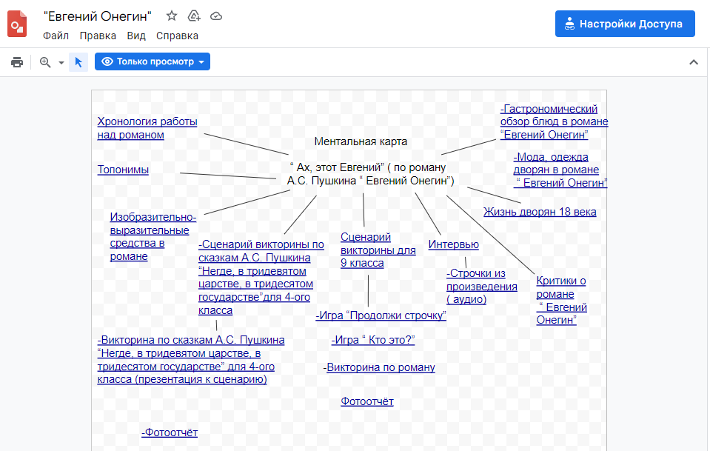

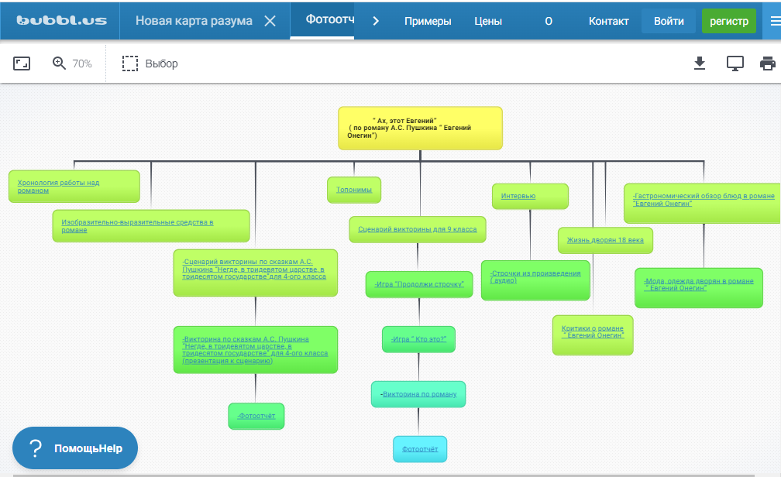
Ученица постаралась включить в ментальную карту все аспекты изучения романа «Евгений Онегин»: мода дворян, кулинария 19 века, изобразительно-выразительные средства в романе; провела социологический опрос, записала аудио (прочтение отрывков из романа).
Творческие, исследовательские, проектные работы позволяют учащимся раскрыть свои способности.
Применение ИКТ-технологий - это не только умение создавать презентации, работать с интернет источниками, но и умение анализировать, систематизировать информацию, выбирать главное.

